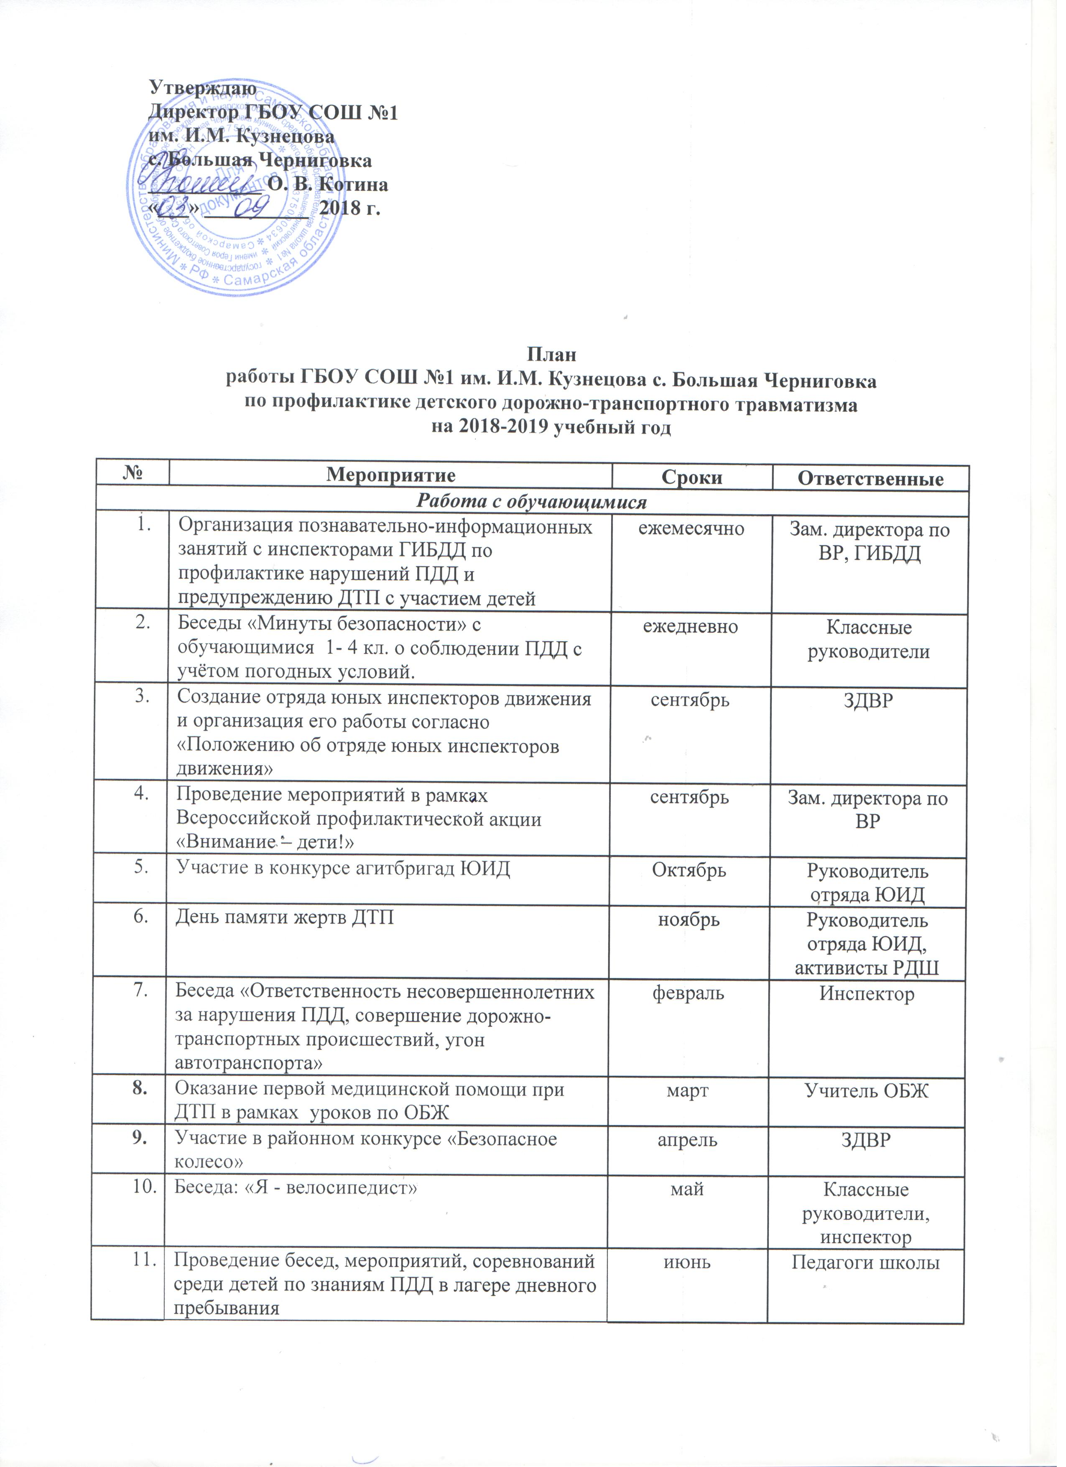
 | Проведение совместных с ГИБДД акций | В течение года | Руководитель отряда ЮИД, активисты РДШ, инспектор ГИБДД
 | «Правила простые и важные» — система классных часов по обучению школьников ПДД с приглашением сотрудников ГИБДД | ежемесячно  (по плану работы кл. рук.) | Классные руководители, инспектор ГИБД
 | Организация практических занятий по закреплению навыков перехода улицы и перекрёстка | В течение года | Члены отряда ЮИД, инспектор
 | Практические занятия – экскурсии «Моя дорога домой», «Моя дорога в школу», «Учебный перекресток» | В течение года | Классные руководители  1-4 классов
Работа с педагогическим коллективом
 | Разработка и утверждение Плана совместной деятельности школы и ГИБДД по профилактике ДДТТ | сентябрь | Администрация школы
 | Своевременное взаимное информирование о ДТП с участием учащихся школы | В течение года | ГИБДД, администрация школы
 | Разработка и постоянное обновление содержания раздела «Профилактика детского дорожно-транспортного травматизма» на сайте школы | В течение года | Ответственный  за ведение сайта
Работа с родителями (законными представителями)
 | Рассмотрение вопросов профилактики детского дорожно-транспортного травматизма на общешкольных родительских собраниях | В течение года | Администрация,
 | Консультирование родителей: «Предупреждение ДТП во время каникул» на классных родительских собраниях | В течение года | Классные руководители, инспектор
 | Организация консультаций для родителей «Дом-школа-дом», «Ремень безопасности»,  «Безопасность – залог здоровья»  с участием сотрудников ГИБДД | В течение года | Классные руководители, инспектор

